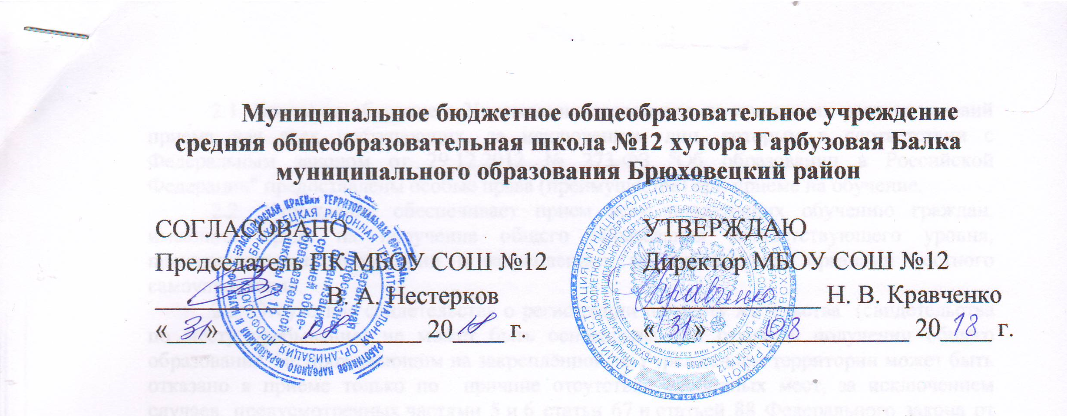
Положение
о правилах поведения обучающихся

I. ОБЩИЕ ПРАВИЛА ПОВЕДЕНИЯ

1.1. Правила поведения учащихся (в дальнейшем Правила) устанавливают нормы поведения учеников в здании и на территории школы. Цель Правил - создание в школе нормальной рабочей обстановки, способствующей успешной учебе каждого ученика, воспитание уважения к личности и ее правам, развитие культуры поведения и навыков общения.
1.2. Учащийся приходит в школу для выполнения учебной работы, развития своих способностей и склонностей. Любые организованные занятия в школе регулируются расписанием, утверждаемым директором школы. Учащийся в школу является за 15-20 минут до начала занятий, чистый и опрятный.
1.3. Учащийся школы проявляет уважение к старшим, заботиться о младших. Все учащиеся к педагогам, другим работникам школы и взрослым, а младшие школьники и педагоги к учащимся старшим классов обращаются на "Вы".
1.4. При выходе и входе в помещение школьники уступают дорогу взрослым, старшие школьники - младшим, мальчики - девочкам.
1.5. В коридорах и на лестничных пролетах устанавливается правостороннее движение.
1.6. Вне школы учащиеся ведут себя достойно.
1.7. Учащиеся берегут имущество школы, аккуратное относятся как к своему, так и чужому имуществу. По просьбе учителей, а также по своей инициативе включаются в общественно полезный труд.

II. ПОВЕДЕНИЕ НА ЗАНЯТИЯХ И ОБЯЗАННОСТИ

2.1. При входе педагога в класс, учащиеся встают в знак приветствия и садятся после того, как педагог ответит на приветствие и разрешит сесть. Подобным образом учащиеся приветствуют любого взрослого, вошедшего с разрешения директора или в экстренных случаях в класс.
2.2. Каждый учитель, не ущемляя права учащихся, определяет свои требования к ним на занятиях в соответствии с настоящими Правилами.
2.3. При необходимости выйти из класса во время урока учащийся должен встать и получить разрешение у педагога, и получив его, выйти и зайти бесшумно.
2.4. Учащийся поднимает руку, чтобы задать вопрос учителю. Учащимся 9-11 классов по согласованию с учителем разрешается задать вопрос сидя.
2.5. Урок завершается со звонком или другим сигналом, оповещающим об этом. После объявления учителя об окончании урока учащиеся встают и убирают свои рабочие места и выходят из класса.
2.6. Учащийся обязан:
- выполнять Настоящие Правила для учащихся;
- добросовестно готовиться к каждому уроку;
- подчиняться школьным инструкциям и правилам;
- выполнять просьбы и требования администрации, учителей и взрослых, если они предъявлены в рамках их компетенции;
- не пропускать занятия без уважительных причин.

III. ПОВЕДЕНИЕ ВО ВНЕУРОЧНОЕ ВРЕМЯ

Учащийся:
3.1. До начала урока готовит свое рабочее место и все необходимые учебные принадлежности к предстоящему уроку.
3.2. По просьбе дежурного по классу (кабинету) выходит из учебного помещения для его проветривания.
3.3. Помогает учителю или дежурному подготовить класс к следующему уроку.
3.4. В столовой соблюдает очередность, проявляет осторожность и внимание при употреблении горячих и жидких блюд, убирает стол за собой.
3.5. Дежурный по классу (кабинету) обеспечивает порядок в классе, проводит посильную уборку после окончания урока, помогает учителю готовиться к следующему уроку, по необходимости проводит проветривание классного помещения.

IV. УЧАЩИМСЯ ЗАПРЕЩАЕТСЯ

4.1. Приносить в школу и на ее территорию с любой целью и использовать любым способом оружие, взрывчатые, взрыво- или огнеопасные вещества; спиртные напитки, наркотики, другие одурманивающие средства, а также токсичные вещества и яды.
4.2. Пропускать учебные занятия, уходить из урока или школы и с ее территории в урочное время без разрешения педагогов и уважительных причин. В случае пропусков занятий учащийся предъявляет классному руководителю оправдательный документ (справку от медицинского или другого учреждения или записку от родителей (законных представителей) о причинах отсутствия на занятиях).
4.3. Появляться в помещении в головном уборе, грязной одежде и обуви (может быть установлена сменная обувь по школе).
4.4. Опаздывать на занятия.
4.5. Кричать, шуметь в коридорах во время занятий и премен, мешать отдыхать другим, употреблять непристойные выражения и жесты.
4.6. Толкать друг друга, бросаться предметами и применять физическую силу.
4.7. Бегать по лестницам, вблизи оконных проемов и в других местах, не приспособленных для игр.
4.8. Курить в здании школы и на ее территории.
4.9. Приносить в школу плееры, доставать сотовые телефоны из портфеля во время урока (перед уроком телефон обязательно отключать).

V. ЗАКЛЮЧИТЕЛЬНЫЕ ПОЛОЖЕНИЯ

5.1. Настоящие правила действуют на территории школы, а также распространяются на все мероприятия, проводимые школой.
5.2. За нарушение настоящих Правил и Устава школы учащиеся привлекаются к ответственности на основании Положения о поощрениях, мерах дисциплинарного взыскания и прекращении образовательных отношений .
5.3. Настоящее Правила вывешиваются в школе на видном месте для всеобщего ознакомления.

